РАСПРОСТРАНЯЕТСЯ БЕСПЛАТНО
Газета основана 12.07.2010г
Вестник | сельского поселения
Вестник | сельского поселения | 15 февраля 2019 г.  4(269)
Новое Мансуркино |  |  | ОФИЦИАЛЬНО
ИНФОРМАЦИОННЫЙ ВЕСТНИК СОБРАНИЯ ПРЕДСТАВИТЕЛЕЙ СЕЛЬСКОГО ПОСЕЛЕНИЯ НОВОЕ МАНСУРКИНО МУНИЦИПАЛЬНОГО РАЙОНА ПОХВИСТНЕВСКИЙ САМАРСКОЙ ОБЛАСТИ
АДМИНИСТРАЦИЯ СЕЛЬСКОГО ПОСЕЛЕНИЯ НОВОЕ МАНСУРКИНО МУНИЦИПАЛЬНОГО РАЙОНА ПОХВИСТНЕВСКИЙ САМАРСКОЙ ОБЛАСТИ

ОФИЦИАЛЬНО

СОБРАНИЕ ПРЕДСТАВИТЕЛЕЙ
СЕЛЬСКОГО ПОСЕЛЕНИЯ
НОВОЕ МАНСУРКИНО
МУНИЦИПАЛЬНОГО РАЙОНА
ПОХВИСТНЕВСКИЙ
САМАРСКОЙ ОБЛАСТИ
третьего созыва
Р Е Ш Е Н И Е
08.02.2019 № 77
с. Новое Мансуркино

Об утверждении перечня общественных
территорий сельского поселения Новое Мансуркино муниципального района Похвистневский Самарской области
для включения в Муниципальную программу «Формирование комфортной городской среды на территории муниципального района Похвистневский Самарской области на 2018-2024 годы»

В соответствии с Федеральным законом от 06.10.2003г. №131-ФЗ «Об общих принципах организации местного самоуправления в Российской Федерации», Уставом сельского поселения Новое Мансуркино муниципального района Похвистневский Самарской области, Собрание представителей сельского поселения Новое Мансуркино муниципального района Похвистневский Самарской области

РЕШИЛО:

- Утвердить перечень общественных территорий сельского поселения Новое Мансуркино для включения в муниципальную программу «Формирование комфортной городской среды на территории муниципального района Похвистневский Самарской области на 2018-2024 годы».(Приложение).
- Опубликовать настоящее Решение в газете «Вестник сельского поселения Новое Мансуркино» и разместить на официальном сайте поселения в сети Интернет.
- Настоящее решение вступает в силу со дня его официального опубликования.

Председатель Собрания
представителей поселения Г.М.Шаяхметов

Глава сельского поселения
Новое Мансуркино И.М.Газеев

Приложение
к Решению Собрания представителей
сельского поселения Новое Мансуркино «Об утверждении перечня
общественных территорий сельского поселения Новое Мансуркино
муниципального района Похвистневский
Самарской области для включения
в муниципальную программу «Формирование
комфортной городской среды на территории
муниципального района Похвистневский
Самарской области на 2018-2024 годы»
от 08.02.2019 № 77
Перечень общественных территорий
сельского поселения Новое Мансуркино
муниципального района Похвистневский Самарской области

№ п.п. | Сельское поселение | Адрес | Год реализации программы
1 | Новое Мансуркино | с.Новое Мансуркино. Благоустройство общественных территорий для проведения массовых мероприятий | 2020
2 | Новое Мансуркино | с.Новое Мансуркино, ул.Ключевая. Родник «Адек чишмасе» | 2021
3 | Сосновка | с.Сосновка, ул.Советская,8.  Детская спортивная площадка | 2023

ИНФОРМАЦИЯ МО МВД
ПОХВИСТНЕВСКИЙ
На службу в Межмуниципальный отдел МВД России «Похвистневский» требуются

граждане от 18 до 35 лет, годные по состоянию здоровья к службе в органах внутренних дел Российской Федерации, не судимые, на должности младшего и среднего начальствующего состава.
Основные требования:
-возраст — от 18 до 35 лет;
-образование для должностей младшего начальствующего состава — не ниже среднего (з/п от 18 000 р.);
-образование для должностей среднего начальствующего состава — не ниже средне-профессионального (з/п 30 000 р.);
-кандидатам мужского пола — наличие военного билета.
Сотрудникам органов внутренних дел Российской Федерации предоставляются:
-ежегодный оплачиваемый отпуск (от 40 суток);
-бесплатное медицинское обслуживание себя и членов семьи;
-возможность получения высшего образования в учебных заведениях системы МВД России за счет средств работодателя;
-возможность выхода на пенсию по выслуге лет, дающей право на получение пенсии (20 лет);
По вопросам трудоустройства обращаться в Отдел кадров МО МВД России «Похвистневский» по адресу: Самарская область, г. Похвистнево, ул. Советская, 4 (каб. № 10), телефон: 8 (84656) 2-34-69.

Похвистневские полицейские почили память сотрудников погибших в пожаре
20 лет прошло со страшной трагедии, произошедшей 10 февраля 1999 года. Огненная стихия унесла жизни 57 сотрудников ОВД.
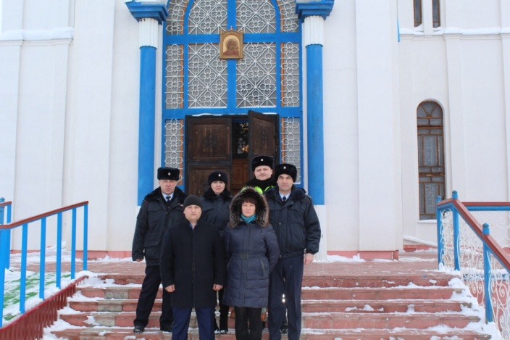
20 лет прошло со страшной трагедии, произошедшей 10 февраля 1999 года. Огненная стихия унесла жизни 57 сотрудников ОВД.
В минувшую субботу сотрудники МО МВД России "Похвистневский" присоединились к траурным мероприятиям, приуроченным двадцатой годовщине со дня пожара, которые проходили на территории Самарской области. В храме Табынской божьей матери города Похвистнево прошла панихида по погибшим сотрудникам органов внутренних дел 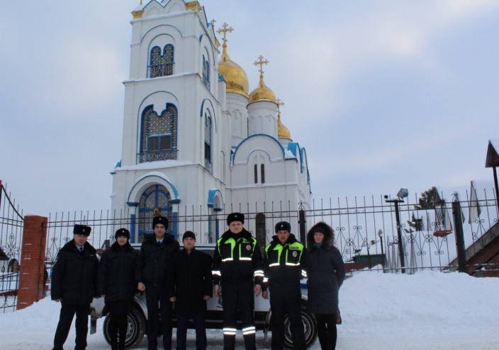
Память о них всегда будет жить в наших сердцах.

В Похвистнево полицейские провели профилактическую беседу в реабилитационном центре
В реабилитационном центре для инвалидов «Доблесть» города Похвистнево дознаватель отделения дознания МО МВД России «Похвистневский» лейтенант полиции Константин Осипов провёл профилактическую беседу на тему: «Мошенничество и другие виды преступлений – правила безопасности!»
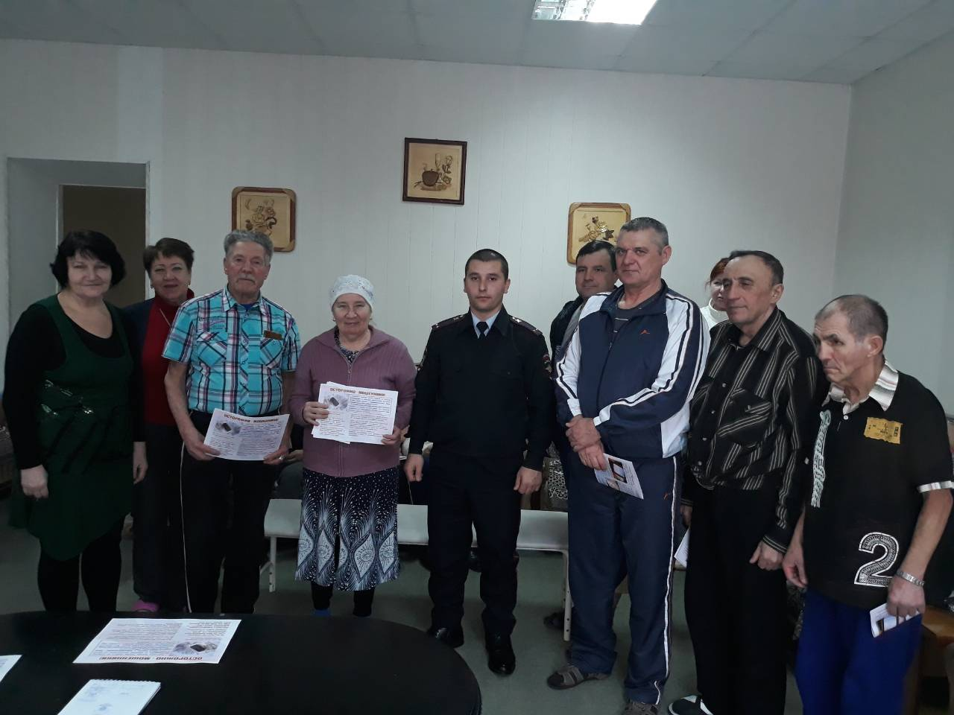
Константин Осипов рассказал о таком виде мошенничества, как телефонное, в частности посредством SMS-сообщений: «Одно из самых распространенных видов мошенничества – рассылка сообщений с информацией о какой-либо временной бесплатной услуге, либо о выигрыше призов. В подобных сообщениях обычно просят прислать ответ с определённым содержимым или без. В этих случаях необходимо просто удалять такие сообщения, чтобы впоследствии, случайным нажатием не ответить на него и не лишиться своих денежных средств».
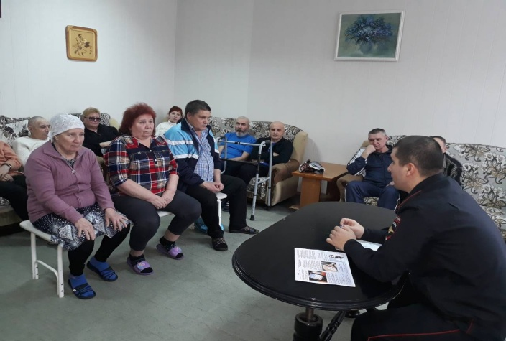

Дознаватель также предупредил присутствующих о том, что не нужно переводить, передавать и разменивать денежные средства не знакомым людям, даже если они представляются сотрудниками почты, полиции, социальных, медицинских, или коммунальных служб. Пускать их к себе в дом следует строго после предварительного звонка в названную неизвестными организацию.
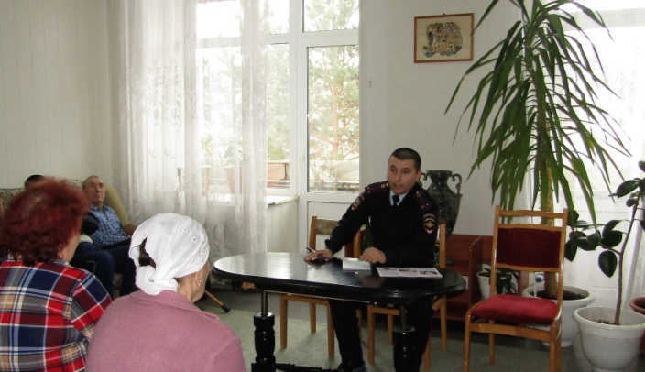
«Своевременное обращение в полицию позволит начать работу по поиску злоумышленника раньше, тем самым пресечь сбыт похищенного, и вернуть потерпевшим их имущество или денежные средства», - подвел итог встречи Константин Осипов.

ИНФОРМАЦИ


Филиал федерального государственного бюджетного учреждения
«Федеральная кадастровая палата

Федеральной службы государственной регистрации, кадастра и картографии» по Самарской области
г. Самара, ул. Ленинская, 25а, 1 корп.
e-mail: pr_fkp@mail.ru, twitter: @pr_fkp, www.kadastr.ru
НОВЫЕ ВОЗМОЖНОСТИ ОБУЧЕНИЯ ДЛЯ КАДАСТРОВЫХ ИНЖЕНЕРОВ САМАРСКОЙ ОБЛАСТИ

На сайте Федеральной Кадастровой палаты www.kadastr.ru появился новый раздел «Лекции и вебинары», который ориентирован на кадастровых инженеров и других специалистов сферы недвижимости (риелторов, юристов, оценщиков). У профессионального сообщества Самарской области появился новый источник дистанционного обучения, основанного на опыте работы государственного учреждения.
В новом разделе будут размещены видеолекции и вебинары по актуальным вопросам кадастровой деятельности. Как полагают специалисты Кадастровой палаты, учитывая динамичные изменения законодательства, в том числе и земельного, многие обучающие материалы могут пригодиться не только профессионалам, но всем заинтересованным жителям Самарской области. Для доступа к информации необходимо зарегистрироваться.
Зарегистрированные пользователи будут получать сообщения о размещении новых видеолекций и приглашения на вебинары. Для участников, прошедших авторизацию, предусмотрена возможность заказа тем видеолекций и вебинаров, а также размещения комментариев, отзывов и предложений.
Интернет-адрес страницы раздела: webinar.kadastr.ru. Ссылка на него постоянно размещена на главной странице сайта Кадастровой палаты.
Тема ближайших вебинаров – «Техплан». Будут представлены важные рекомендации для кадастровых инженеров. Кроме того, участники вебинара смогут задать любые интересующие вопросы по этой теме.
Мероприятия состоятся 11 февраля в 17:00 и 14 февраля в 09:30.
По возникающим вопросам можно направлять письма на электронную почту: infowebinar@kadastr.ru.

«Реестр недвижимости: инструкция по применению!»

Кадастровая палата по Самарской области приглашает всех желающих повысить свою информированность в вопросах недвижимости.
28 февраля 2019 года состоится лекция на тему «Актуальные вопросы внесения отдельных сведений в Единый государственный реестр недвижимости».
Эксперты региональной Кадастровой палаты расскажут слушателям об особенностях кадастрового учёта амнистированных объектов капитального строительства (индивидуальные жилые и садовые дома). В ходе встречи будут освещены вопросы внесения в ЕГРН сведений о границах зон с особыми условиями использования территории.
Специалисты дадут рекомендации, как исправить технические ошибки, исключить из реестра недвижимости информацию об уже учтенных земельных участка, в случае дублирования сведений об этих объектах недвижимости
Состоится разбор способов и порядка оспаривания кадастровой стоимости: исправление ошибок, допущенных при определении кадастровой стоимости и внесение в государственный реестр данных уже по результатам оспаривания.
По всем этим вопросам лекторы дадут подробную методическую информацию, разберут примеры по самым частым ситуациям и вопросам.
Лекция состоится 28 февраля 2019 года, начало в 10.00 (продолжительность 4 часа) по адресу: г. Самара, ул. Ленинская, 25а.
Подробности по телефону: (846) 200-50-28 (доб.1)

18.02.2019

Зимой особенно популярно катание на санках, тюбингах и снегокатах. Если ребенок участвует в подобных видах развлечений, необходимо надеть на него защиту и обязательно шлем, а также проследить, чтобы катание проходило в безопасных местах.
К сожалению, не всегда взрослые и дети соблюдают элементарные правила безопасности. Так, сегодня в селе Малое Ибряйкино Похвистневского района произошло дорожно-транспортное происшествие со смертельным исходом для ребенка 9 лет. Двое мальчиков 2010 и 2009 г.р., катаясь на снегокате, допустили выезд на проезжую часть дороги. Водитель грузовой автомашины, не заметив детей, допустил на них наезд. В результате один ребенок скончался на месте ДТП до приезда бригады скорой медицинской помощи, второй с травмами госпитализирован в лечебное учреждение.

Уважаемые родители! Не допускайте нахождения детей на прогулке без присмотра! Проконтролируйте их досуг! Ежедневно напоминайте им, что игры вблизи проезжей части недопустимы! Катание на санках, тюбинках, снегокатах и ледянках возможно только в специально отведенных для этого местах! Помните, что при развитии скорости, столкновение даже с маленьким препятствием может повлечь печальные последствия!
Берегите своих детей, их безопасность прежде всего.
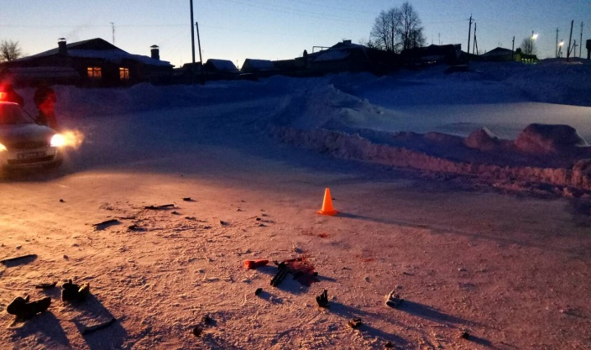

УЧРЕДИТЕЛИ: Администрация сельского поселения Новое Мансуркино муниципального района Похвистневский Самарской области и Собрание представителей сельского поселения Новое Мансуркино муниципального района Похвистневский Самарской области
ИЗДАТЕЛЬ: Администрация сельского поселения Новое Мансуркино муниципального района Похвистневский Самарской области
Тираж 100. Подписано в печать 15.02.2019г. 12:00ч.  Адрес: Самарская область, Похвистневский район,  с.Новое Мансуркино, ул.Ленина, 91а,  тел: 8(846-56) 46-1-46 E-mail:gazeev_irek@mail.ru | И.о. главного редактора  А.Н.Бигеева

